**Borrador CN_06_07_CO_REC50 R**

**Refuerza tu aprendizaje: Los factores abióticos**

**Actividad que consolida conocimientos sobre Los factores abióticos**

**NO Actividad m101a**

**Enunciado:** Contesta con tus propias palabras, a las siguientes preguntas relacionadas con los factores abióticos de los ecosistemas.

1. ¿Por qué la composición de la palabra “abiótico” sugiere algo que no tiene vida?
2. ¿Por qué son fundamentales los factores abióticos en los ecosistemas?
3. ¿Cómo son la luz, el agua, la temperatura y el suelo, en el ambiente que habitan los pingüinos?

[](http://www.shutterstock.com/subscribe?clicksrc=inline_thumb)

154795601

1. ¿Cuáles son las adaptaciones que han desarrollado los pingüinos para vivir en su ambiente?

[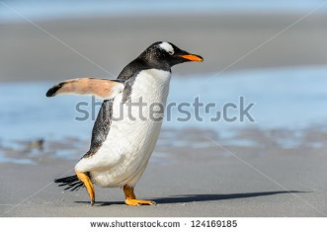](http://www.shutterstock.com/subscribe?clicksrc=inline_thumb)

124169185

1. ¿Por qué crees que no existen árboles en el ambiente que habitan los pingüinos?